ОТЧЕТ О ВЫПОЛНЕНИИ ИНДИВИДУАЛЬНОЙ ЧАСТИ РАБОТЫ
Участник: Мурзаковский Даниил | Группа: ДЭ 25-24
Проект: Интернет-магазин комплектующих для ПК

1. Задача и функциональная зона ответственности
В рамках командного проекта Мурзаковским Д. выполнены следующие ключевые задачи:
• Инициализация и архитектурная настройка репозитория проекта, разработка .gitignore и CONTRIBUTING.md;
• Проектирование функционала оформления заказов (ФТ-06) и применения промокодов (ФТ-07);
• Разработка системной диаграммы последовательностей UC-06 «Оформление заказа» в нотации PlantUML;
• Моделирование взаимодействия с платежным шлюзом и сервисом отправки кассовых чеков;
• Описание логики снятия складского резерва при сбоях банковской транзакции (ветвь A2);
• Рецензирование диаграммы UC-05 участника Юсупова А. и сборка общего отчета.

2. Разработанная диаграмма последовательностей (UC-06)
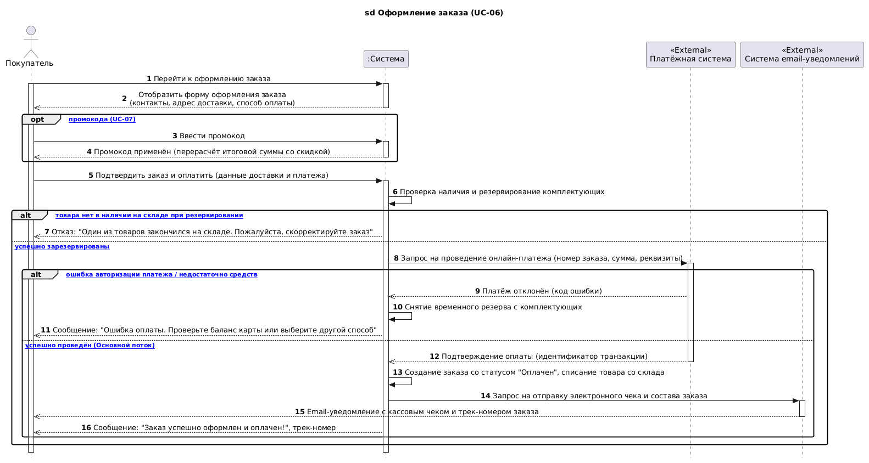
Рисунок 1 – Диаграмма последовательностей UC-06 «Оформление заказа»

3. Результаты взаимной проверки и выводы
Проведена взаимная проверка диаграммы Юсупова А. Проверены граничные условия розничного лимита (10 шт.) и нулевого остатка. Внесенный вклад обеспечил создание стабильного репозитория и согласованной проектной документации.

